学籍异动审核操作流程（审核人员）

说明：1.审核人员为：分管教学校长、教务处处长、学院院长、教务处学籍管理员、教务员
2.以下操作的截图可双击图片放大查看。

登录
本文档将向您介绍新教务系统的登录及如何对学籍异动申请进行审核。为了您工作便利性，我们建议您使用谷歌、Edge、火狐浏览器。

灵谷寺本部校区登录
  - 打开浏览器输入统一门户地址https://portal.nsi.edu.cn
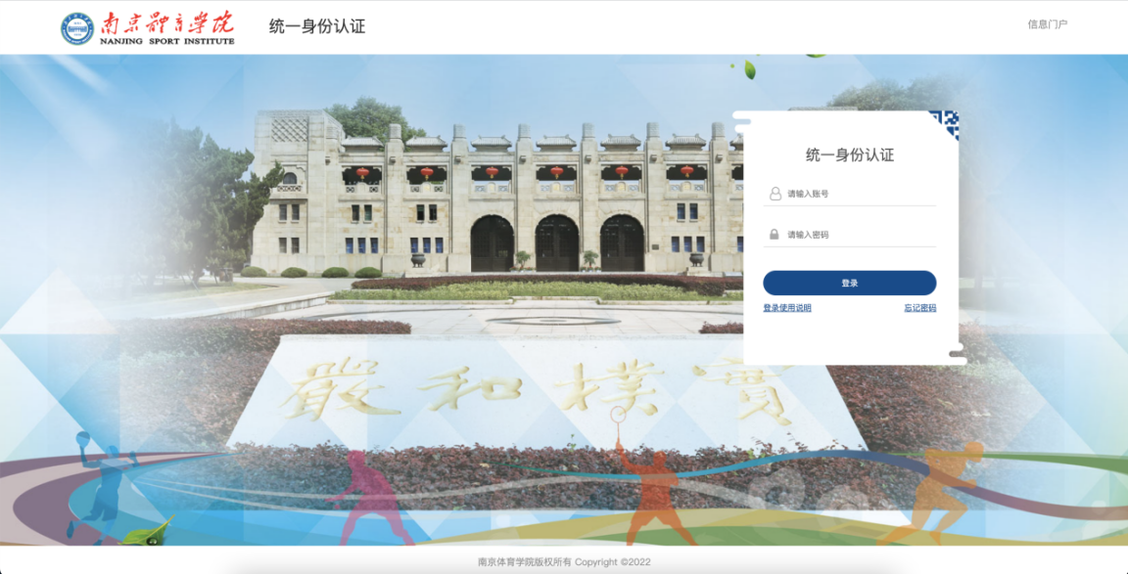
此处用户名密码是统一身份认证的用户名和密码，如果密码忘记，点忘记密码找回即可；
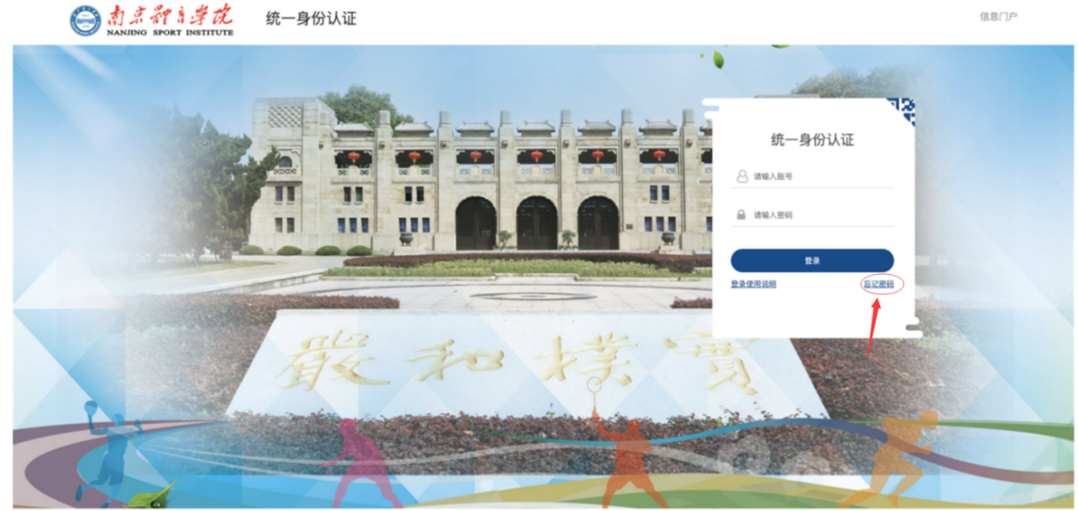

  - 输入门户账号密码，登录门户首页，下拉至门户下方有【应用推荐】标签页
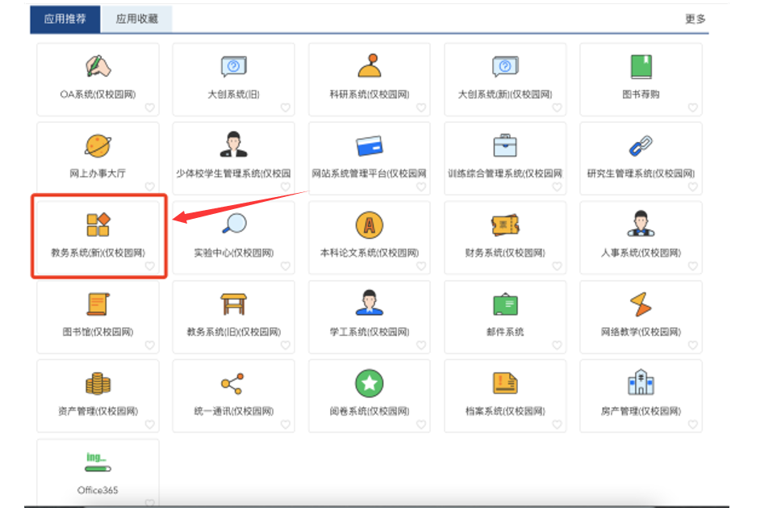
  - 点击【教务系统(新)】，即可登录新教务系统。

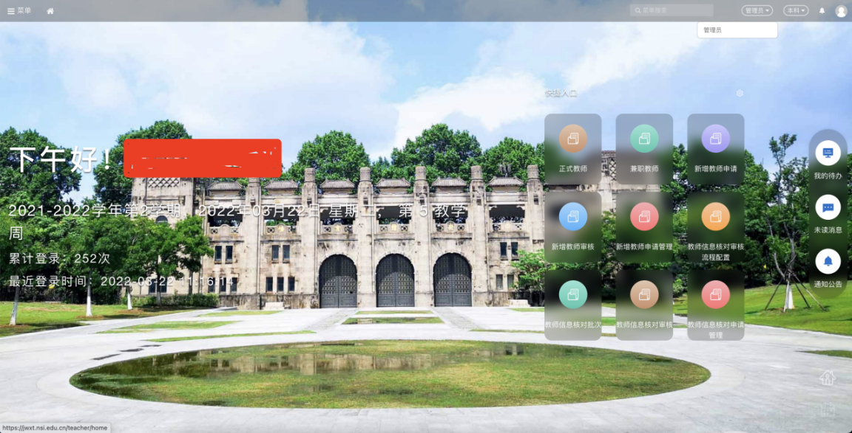

非本部校区人员登录
  - 首先登录学校官方WebVPN（https://webvpn.nsi.edu.cn）
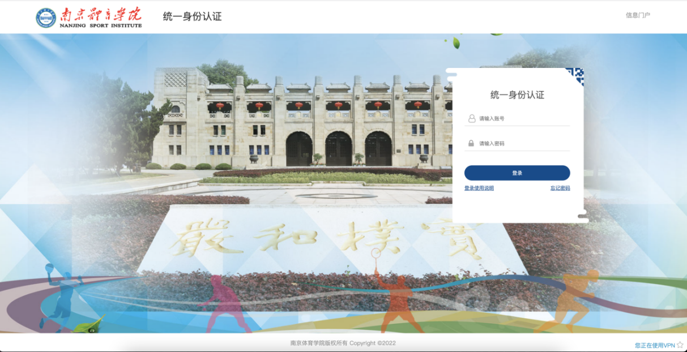
此处用户名密码是统一身份认证的用户名和密码，如果密码忘记，点忘记密码找回即可；
  - 输入门户账号/密码，登录学校WebVPN，在【校内应用】菜单下即可找到【教务系统(新)】
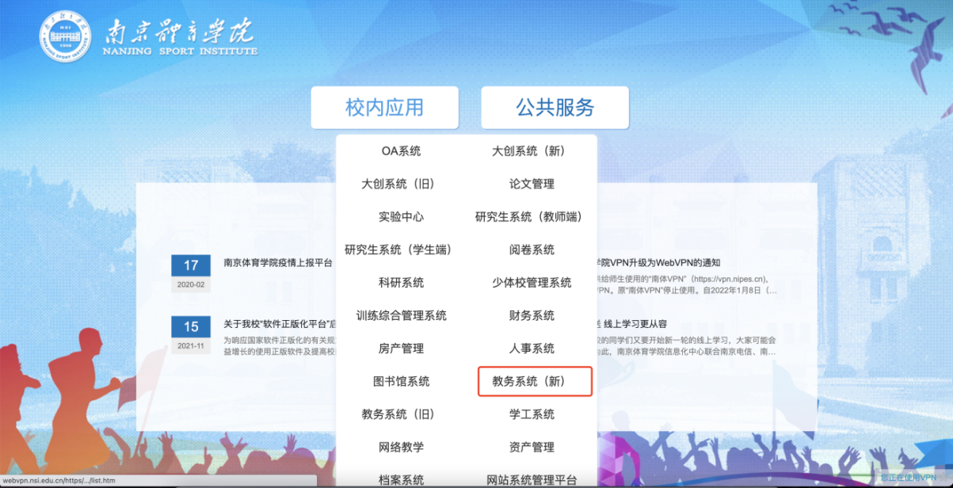
  - 点击【教务系统(新)】即可登录自己的账号。

学籍异动审核
提醒：请在右上角切换至“管理员”身份，而非“教师”身份
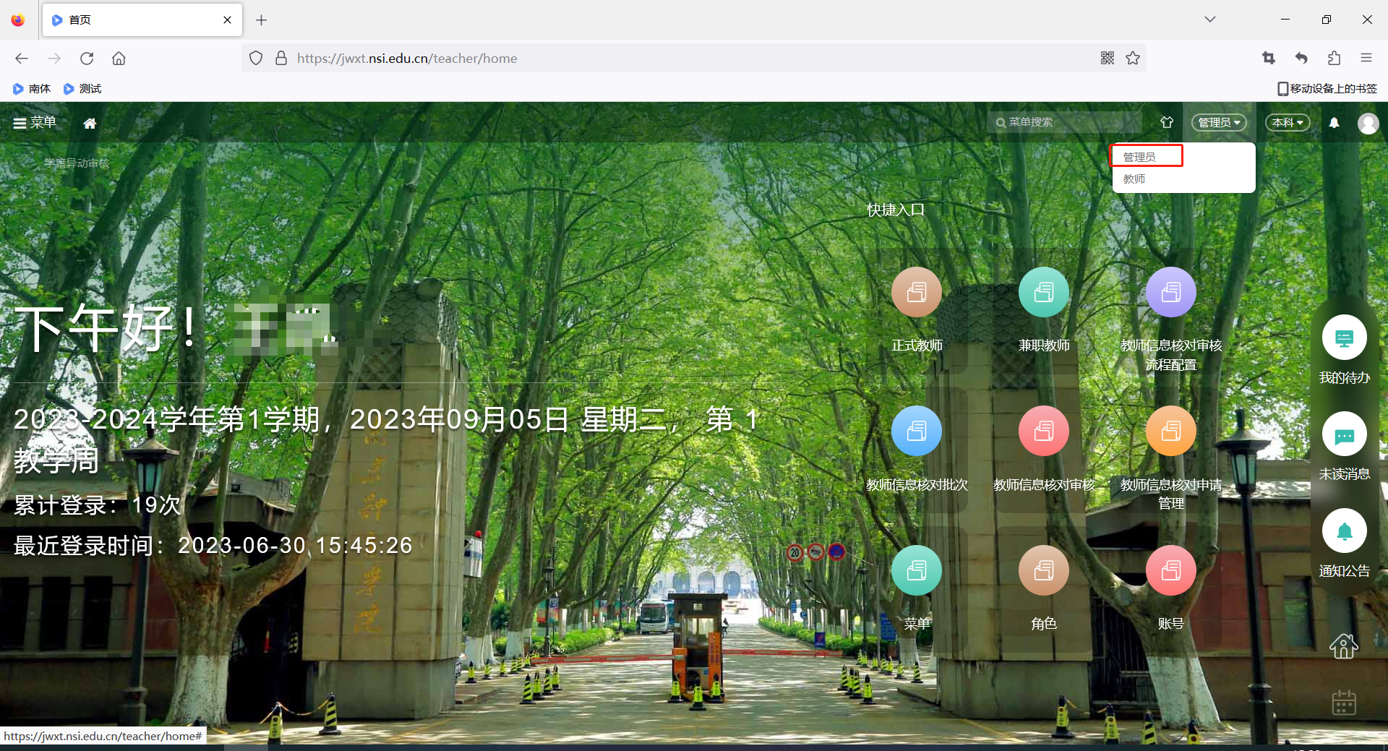

学籍异动审核
点击菜单-学期管理-学籍异动审核
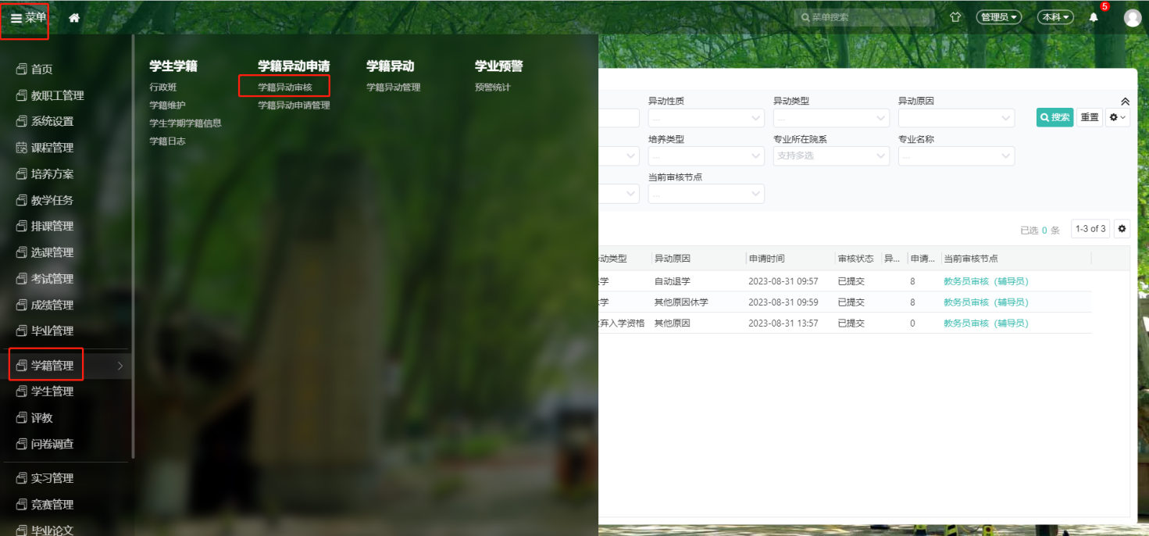
勾选要进行审核的数据，点击审核按钮。
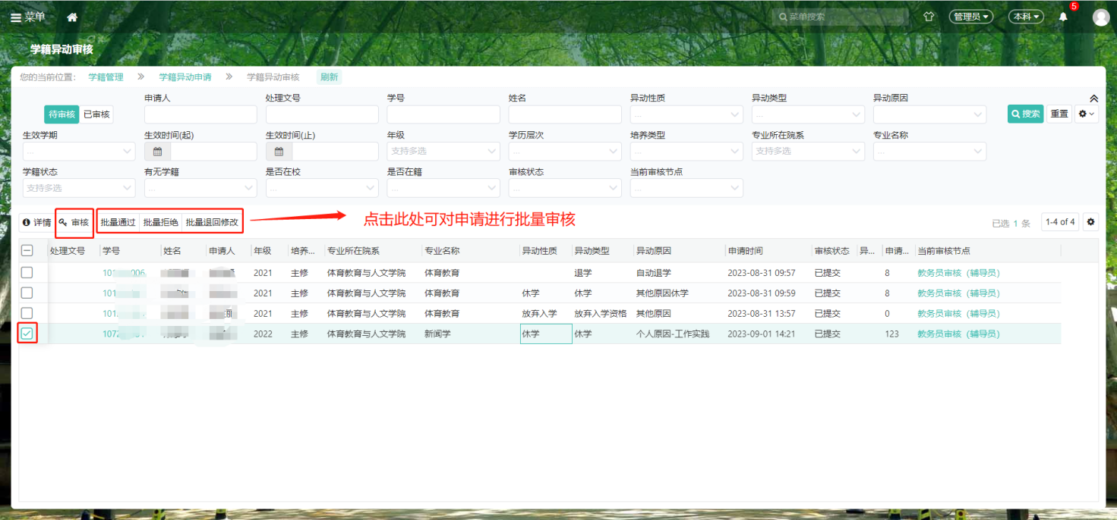
点击审核后，可进行查看异动申请详细信息，选择通过/未通过/退回修改完成审核，（选择“未通过”和“退回修改”时,备注为必填项。如选“未通过”即退回至学生处，如选“退回修改”则可根据情况选择退回哪一级。）

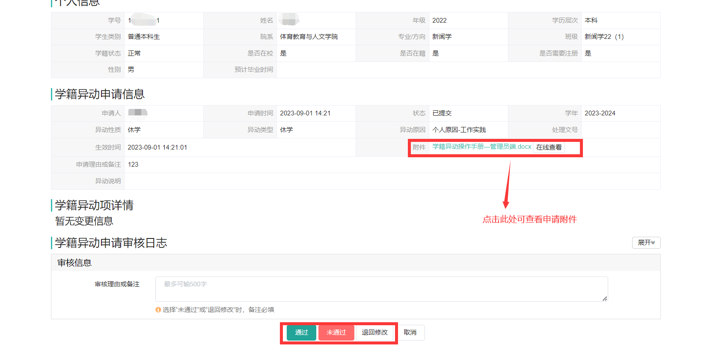
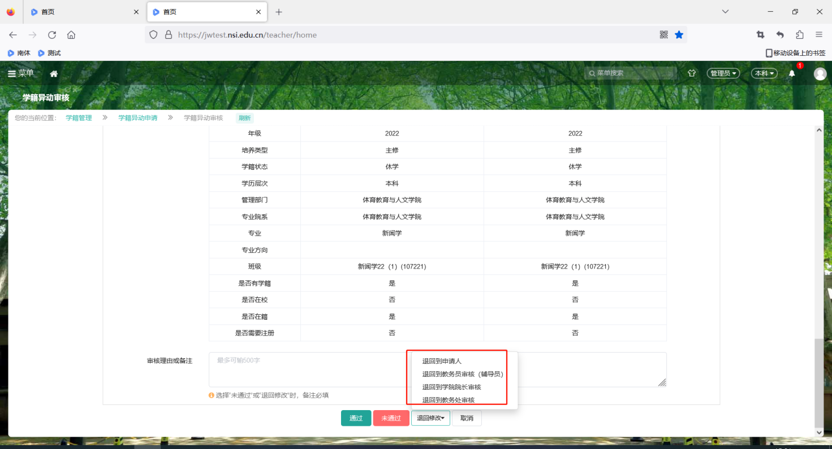
点击已审核按钮，可查看已经审核结束的申请，选中信息后点击详情可查看申请详情。
